РОССИЙСКАЯ ФЕДЕРАЦИЯ
КОСТРОМСКОЙ ОБЛАСТИ
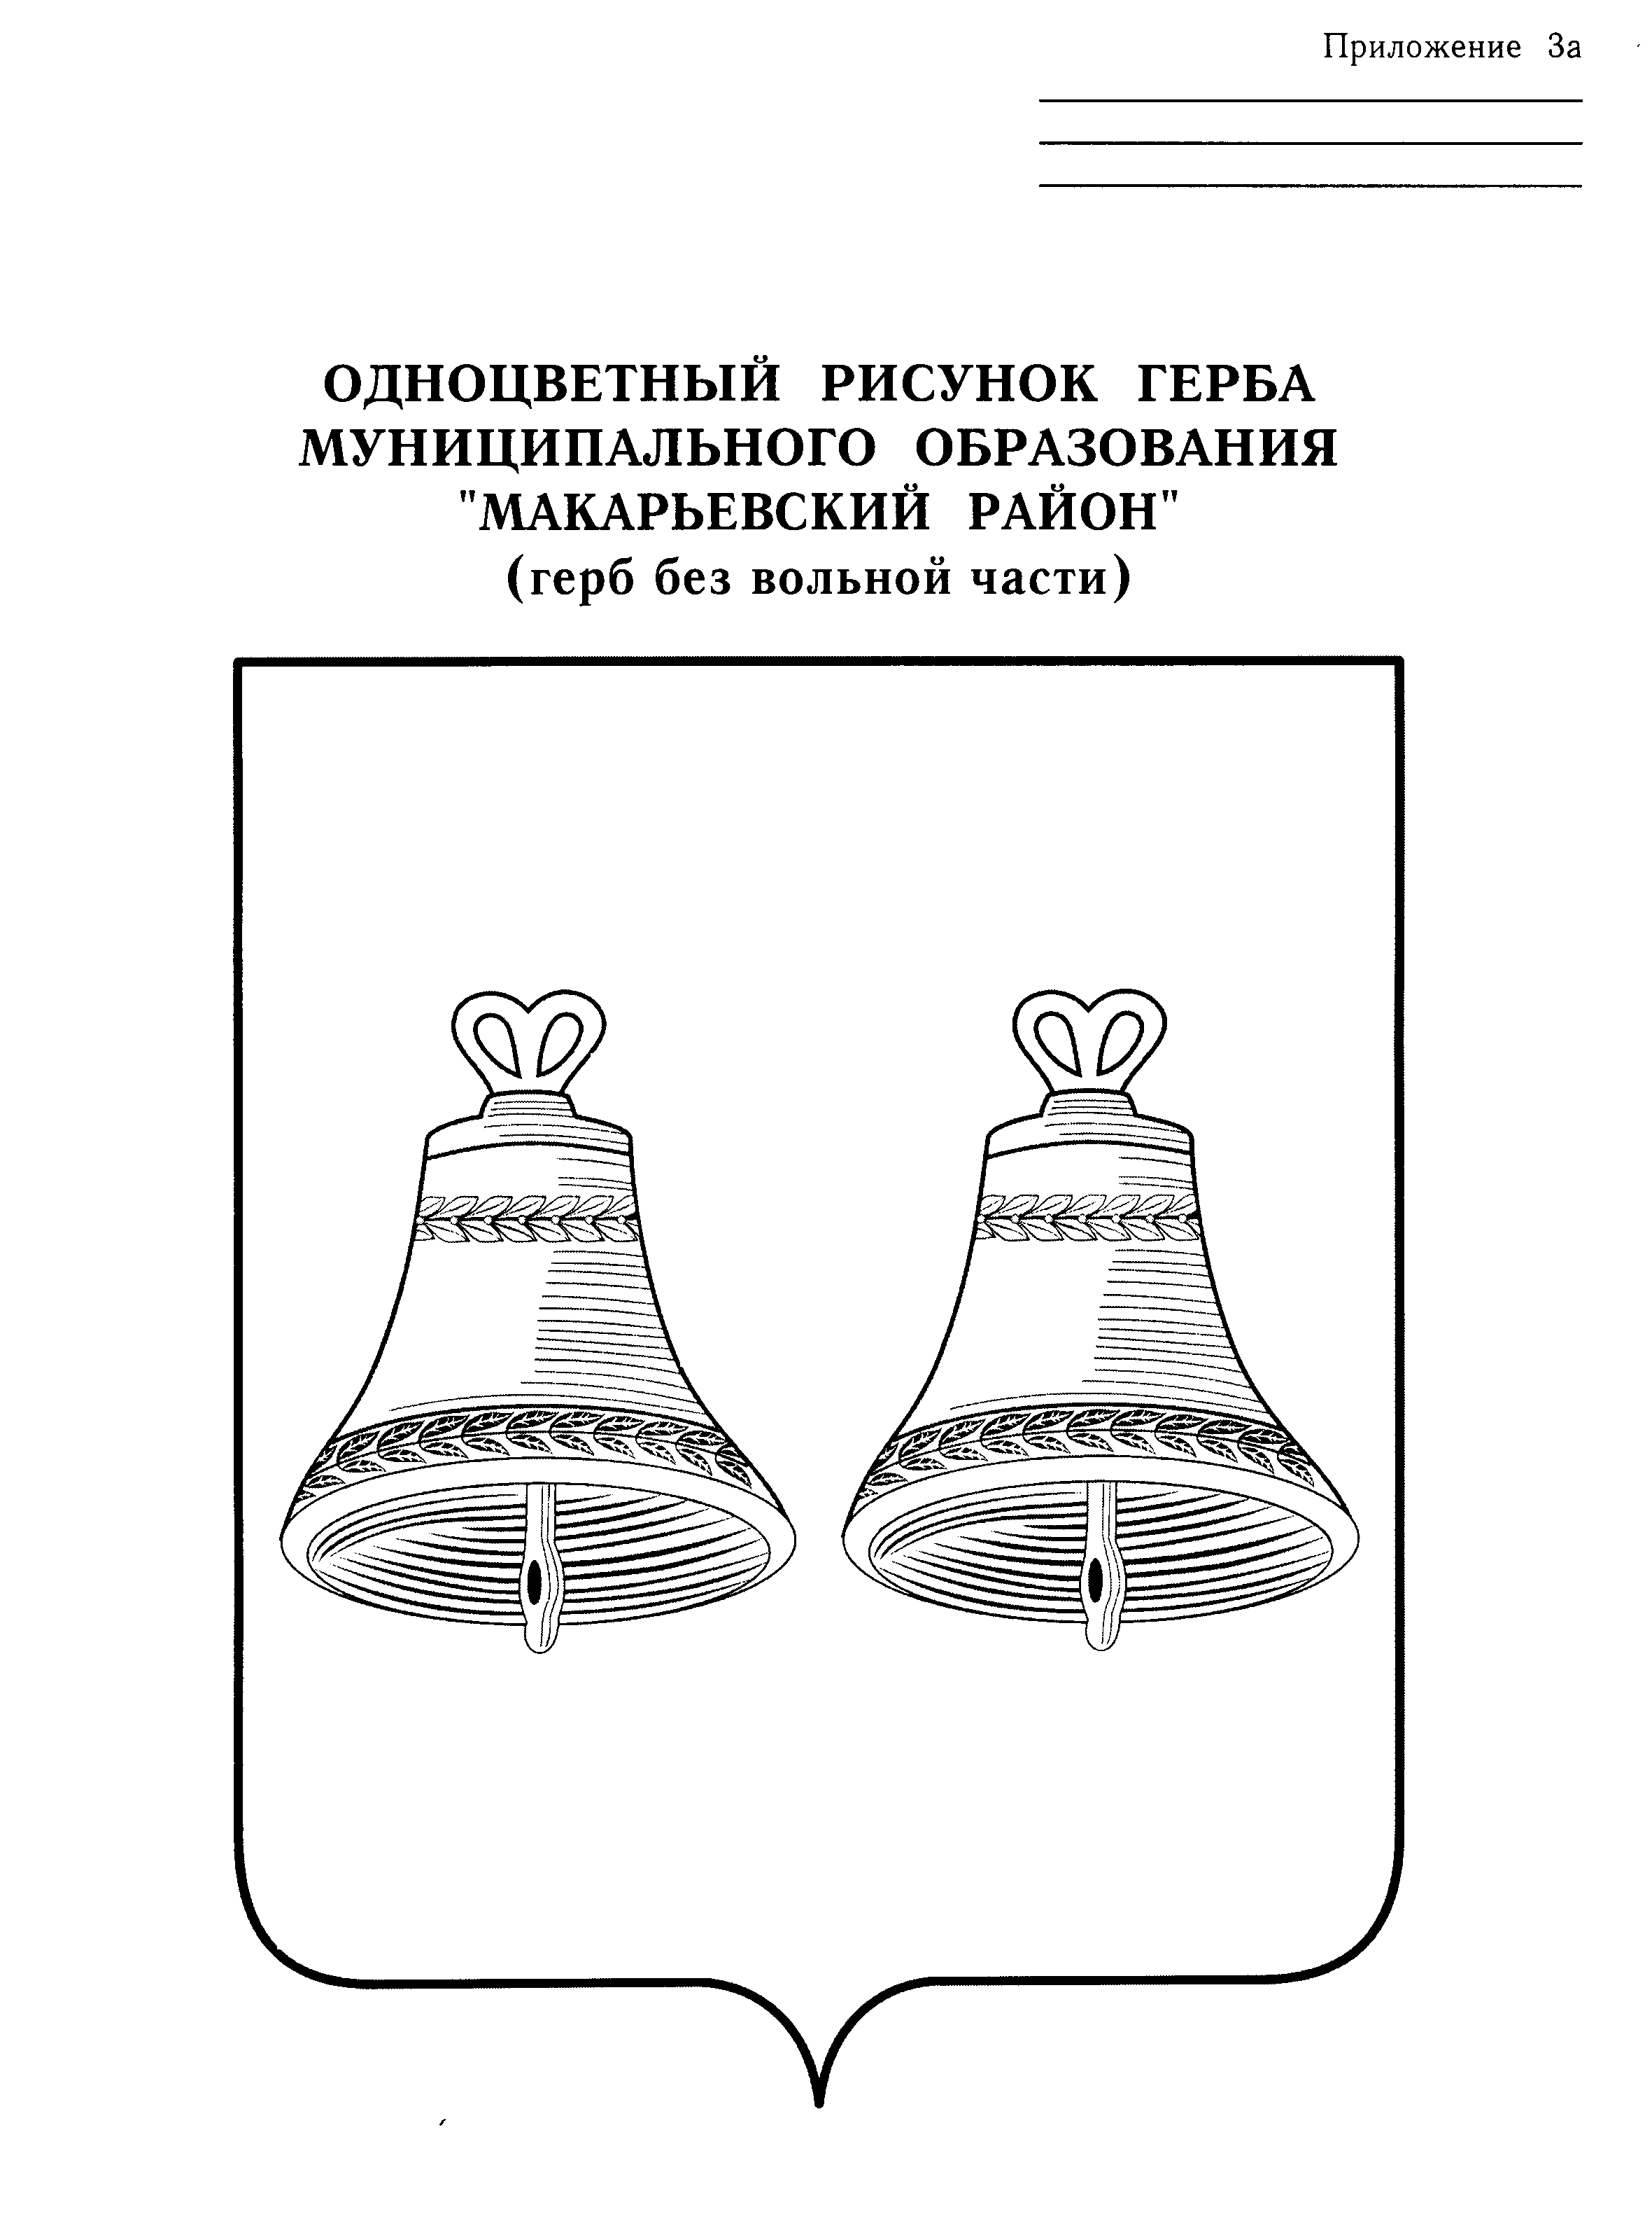
ФИНАНСОВОЕ УПРАВЛЕНИЕ
АДМИНИСТРАЦИИ МАКАРЬЕВСКОГО МУНИЦИПАЛЬНОГО РАЙОНА

ПРИКАЗ

от «23» декабря 2016 года № 14
Об утверждении перечня и кодов целевых статей расходов бюджета Макарьевского муниципального района на 2017 год
В соответствии со статьей 21 Бюджетного кодекса Российской Федерации, приказом Министерства финансов Российской Федерации от 1 июля 2013 года №65н «Об утверждении Указаний о порядке применения бюджетной классификации Российской Федерации»
ПРИКАЗЫВАЮ:
1. Утвердить перечень и коды целевых статей расходов бюджета Макарьевского муниципального района на 2017 год согласно приложению №1 к настоящему приказу.
3. Контроль за исполнением настоящего приказа возложить на начальника финансового управления администрации Макарьевского муниципального района Костромской области.
4. Настоящий приказ вступает в силу с 1 января 2017 года, подлежит официальному опубликованию и применяется к правоотношениям, возникающим при составлении и исполнении бюджета Макарьевского муниципального района на 2017 год.

Начальник финансового управления
администрации Макарьевского
муниципальногорайона С.В. Кирсанова

Приложение №1

К приказу финансового управления
администрации Макарьевского
муниципального района
Костромской области
от «23» декабря 2016 г. N 14

Перечень и коды целевых статей расходов бюджета Макарьевского муниципального района Костромской области на 2017 год
Код КЦСР | Перечень КЦСР
002 00 00000 | Центральный аппарат
002 00 00110 | Расходы на выплаты по оплате труда работников муниципальных органов
002 00 00190 | Расходы на обеспечение функций муниципальных органов
002 00 72010 | Осуществление органами местного самоуправления муниципальных районов государственных полномочий в сфере агропромышленного комплекса
002 00 72060 | Осуществление органами местного самоуправления муниципальных районов и городских округов государственных полномочий по решению вопросов в сфере трудовых отношений
002 00 72070 | Осуществление органами местного самоуправления муниципальных районов и городских округов государственных полномочий по образованию и организации деятельности комиссий по делам несовершеннолетних и защите их прав
002 00 72050 | Осуществление органами местного самоуправления муниципальных районов и городских округов государственных полномочий в области архивного дела
002 00 72080 | Осуществление органами местного самоуправления муниципальных районов и городских округов государственных полномочий по организации деятельности административных комиссий
002 00 72090 | Осуществление органами местного самоуправления муниципальных районов, городских округов, городских и сельских поселений государственных полномочий по составлению протоколов об административных правонарушениях
002 00 25000 | Руководитель контрольно-счетной палаты Макарьевского муниципального района
002 00 25110 | Расходы на выплаты по оплате труда работников муниципальных органов
002 00 25190 | Расходы на обеспечение функций муниципальных органов
021 00 00000 | Проведение выборов и референдумов
021 00 01000 | Подготовка и проведение выборов в Макарьевском муниципальном районе
065 00 03000 | Процентные платежи по муниципальному долгу
070 00 00000 | Резервный фонд
070 00 05000 | Резервный фонд администрации Макарьевского муниципального района
090 00 00000 | Реализация государственной политики в области приватизации и управления государственной и муниципальной собственностью
090 00 01000 | Содержание и обслуживание казны Макарьевского муниципального района
090 00 02000 | Оценка недвижимости, признание прав и регулирование отношений по государственной собственности
090 00 03000 | Страхование недвижимости, признание прав и регулирование отношений по государственной собственности
092 00 00000 | Реализация государственных функций, связанных с общегосударственным управлением
092 00 03050 | Прочие выплаты по обязательствам Макарьевского муниципального района
092 00 03080 | Прочие обязательства, связанные с исполнением функций органов местного самоуправления
093 00 00000 | Учреждения по обеспечению хозяйственного и транспортного обслуживания
093 00 00590 | Расходы на обеспечение деятельности (оказание услуг) подведомственных учреждений
102 00 00000 | Бюджетные инвестиции в объекты муниципальной собственности Макарьевского муниципального района Костромской области
102 00 02000 | Приобретение жилья в муниципальную собственность
102 00 72120 | Осуществление органами местного самоуправления полномочий по обеспечению детей-сирот и детей, оставшихся без попечения родителей, лиц из числа детей-сирот и детей, оставшихся без попечения родителей, жилыми помещениями
218 00 01000 | Предупреждение и ликвидация последствий чрезвычайных ситуаций и стихийных бедствий природного и техногенного характера
247 00 00000 | Реализация других функций, связанных с обеспечением национальной безопасности и правоохранительной деятельности
247 00 00590 | Расходы на обеспечение деятельности (оказание услуг) подведомственных учреждений
260 00 00000 | Государственная поддержка сельского хозяйства
260 00 R5430 | Возмещение части затрат на уплату процентов по кредитам, полученным Российских кредитных организациях, и займам, полученным в сельскохозяйственных кредитных потребительских кооперативах на срок до одного года, организациям агропромышленного комплекса и крестьянским (фермерским)хозяйствам за счет федеральных средств
260 00 R5430 | Возмещение части затрат на уплату процентов по кредитам, полученным Российских кредитных организациях, и займам, полученным в сельскохозяйственных кредитных потребительских кооперативах на срок до одного года, организациям агропромышленного комплекса и крестьянским (фермерским)хозяйствам за счет областных средств
260 00 R5430 | Возмещение части процентной ставки по долгосрочным, среднесрочным и краткосрочным кредитам, взятым малыми формами хозяйствования в рамках подпрограммы «Поддержка малых форм хозяйствования» государственной программы развития сельского хозяйства и регулирования рынков сельскохозяйственной продукции, сырья и продовольствия на 2013 – 2020 годы»за счет средств федерального бюджета
260 00 R5420 | Субсидии бюджетам муниципальных районов на 1 литр реализованного товарного молока за счет средств федерального бюджета
261 00 R5430 | Возмещение гражданам, ведущим личное подсобное хозяйство, сельскохозяйственным потребительским кооперативам, крестьянским (фермерским) хозяйствам части Процентной ставки по кредитам, полученным в российских кредитных организациях, и займам, полученным в сельскохозяйственных кредитных потребительских кооперативах в 2005-2012 годах на срок до 8 лет за счет средств областного бюджета
262 00 R5420 | Субсидии на 1 литр реализованного товарного молока за счет средств областного бюджета
262 00 72110 | Осуществление органами местного самоуправления муниципальных районов отдельных государственных полномочий по организации проведения мероприятий по предупреждению и ликвидации болезней животных, их лечению, защите населения от болезней, общих для человека и животных, за исключением вопросов, решение которых отнесено к ведению Российской Федерации
303 00 00000 | Автомобильный транспорт
303 00 02000 | Отдельные мероприятия в области автомобильного транспорта
303 00 72130 | Субсидии на осуществление органами местного самоуправления полномочий в сфере предоставления мер социальной поддержки отдельным категориям граждан в области транспортного обслуживания населения автомобильным транспортом и городским наземным электрическим транспортом на территории Костромской области
315 00 00000 | Дорожное хозяйство
315 00 01000 | Содержание автомобильных дорог общего пользования
315 00 02000 | Ремонт автомобильных дорог общего пользования
315 00 03000 | Изготовление проектно-сметной документации для ремонта дорог общего пользования
315 00 R0180 | Реализация мероприятий государственной программы «Устойчивое развитие сельских территорий Костромской области на 2014-2020 годы»
340 00 00000 | Реализация государственных функций в области национальной экономики
340 00 03000 | Мероприятия по землеустройству и землепользованию
401 00 00000 | Межбюджетные трансферты бюджетам муниципальных образований за счет средств федерального бюджета
402 00 00000 | Межбюджетные трансферты бюджетам муниципальных образований за счет средств областного бюджета
402 00 72090 | Осуществление органами местного самоуправления муниципальных районов, городских округов, городских и сельских поселений государственных полномочий по составлению протоколов об административных правонарушениях
406 00 00000 | Межбюджетные трансферты бюджетам муниципальных образований за счет средств бюджета Макарьевского муниципального района
406 00 00060 | Иные межбюджетные трансферты
406 00 70020 | Дотации на выравнивание бюджетной обеспеченности поселений
406 00 70030 | Дотации на поддержку мер по обеспечению сбалансированности бюджетов
410 00 01000 | Природоохранные мероприятия
420 00 00000 | Детские дошкольные учреждения
420 00 00590 | Расходы на обеспечение деятельности (оказание услуг) подведомственных учреждений
420 00 72100 | Реализация основных общеобразовательных программ в целях обеспечения государственных гарантий на получение общедоступного и бесплатного дошкольного образования в муниципальных дошкольных образовательных организациях в Костромской области
421 00 00000 | Школы – детские сады, школы начальные, неполные средние и средние
421 00 00590 | Расходы на обеспечение деятельности (оказание услуг) подведомственных учреждений
421 00 72030 | Реализация основных общеобразовательных программ в целях обеспечения государственных гарантий на получение общедоступного и бесплатного дошкольного, начального общего, основного общего, среднего общего образования, а также дополнительного образования детей в муниципальных общеобразовательных организациях в Костромской области
423 00 00000 | Учреждения по внешкольной работе с детьми
423 00 00590 | Расходы на обеспечение деятельности (оказание услуг) подведомственных учреждений
432 00 00000 | Мероприятия по проведению оздоровительной кампании детей
432 00 02000 | Оздоровление детей
436 00 00000 | Мероприятия в области образования
436 00 12000 | Совершенствование организации питания учащихся в общеобразовательных учреждениях за счет средств бюджета Макарьевского муниципального района
436 00 71320 | Обеспечение питанием отдельных категорий учащихся муниципальных общеобразовательных организаций
452 00 00000 | Учебно-методические кабинеты, централизованные бухгалтерии, группы хозяйственного обслуживания, учебные фильмотеки, межшкольные учебно-производственные комбинаты, логопедические пункты
452 00 00590 | Расходы на обеспечение деятельности (оказание услуг) подведомственных учреждений
440 00 00000 | Учреждения культуры и мероприятия в сфере культуры и кинематографии
440 00 00590 | Расходы на обеспечение деятельности (оказание услуг) подведомственных учреждений
442 00 00000 | Библиотеки
442 00 00590 | Расходы на обеспечение деятельности (оказание услуг) подведомственных учреждений
470 00 00000 | Больницы, клиники, госпитали, медико-санитарные части
470 00 00590 | Расходы на обеспечение деятельности (оказание услуг) подведомственных учреждений
491 00 01000 | Доплаты к пенсиям муниципальных служащих
482 00 00000 | Центры спортивной подготовки (сборные команды)
482 00 00590 | Расходы на обеспечение деятельности (оказание услуг) подведомственных учреждений
503 00 00000 | Социальные выплаты
503 00 L0200 | Мероприятия подпрограммы «Обеспечение жильем молодых семей» федеральной целевой программы «Жилище» на 2011-2015 годы»
503 00 L0200 | Реализация мероприятий ведомственной целевой программы «Обеспечение жильем молодых семей на 2016-2018 годы»
795 00 00000 | Муниципальные программы
795 00 00010 | Муниципальная программа «Устойчивое развитие сельских территорий Макарьевского муниципального района Костромской области на 2014-2020 годы»
795 00 00020 | Муниципальная программа «Энергосбережение и повышение энергетической эффективности Макарьевского района Костромской области на 2014-2018 и на период до 2020 года»
795 00 00030 | Муниципальная программа «Повышение безопасности дорожного движения на 2015-2020 годы в Макарьевском муниципальном районе Костромской области»
795 00 00040 | Муниципальная программа «Развитие субъектов малого и среднего предпринимательства Макарьевского муниципального района Костромской области на 2015-2020 годы»
795 00 00050 | Муниципальная программа «Профилактика терроризма и экстремизма на территории Макарьевского муниципального района Костромской области на 2017-2020 годы»
795 00 L0200 | Муниципальная программа «Обеспечение жильем молодых семей Макарьевского муниципального района на 2016-2020 годы»
795 00 S5010 | Софинансирование муниципальной программы «Энергосбережение и повышение энергетической эффективности Макарьевского района Костромской области на 2014-2018 и на период до 2020 года» в области энергосбережения и повышения энергетической эффективности на объектах теплоэнергетики, расположенных на территории Макарьевского муниципального района

